QUESTÃO

Alex colou quatro figuras diferentes numa página de seu caderno de Matemática, como mostra o desenho abaixo:
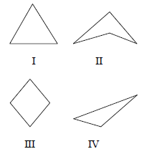
São triângulos as figuras:

- I e II
- I e IV
- II e IV
- II e III

GABARITO: B

